- Открыть веб-клиент Планирование заказа-Просмотр результатов размещения заказа - Закупки по номеру позиции плана-графика
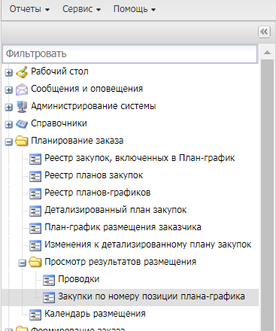
- Открыть панель фильтрации и выставить фильтр в блоке Тип закупки. Обновить данные.
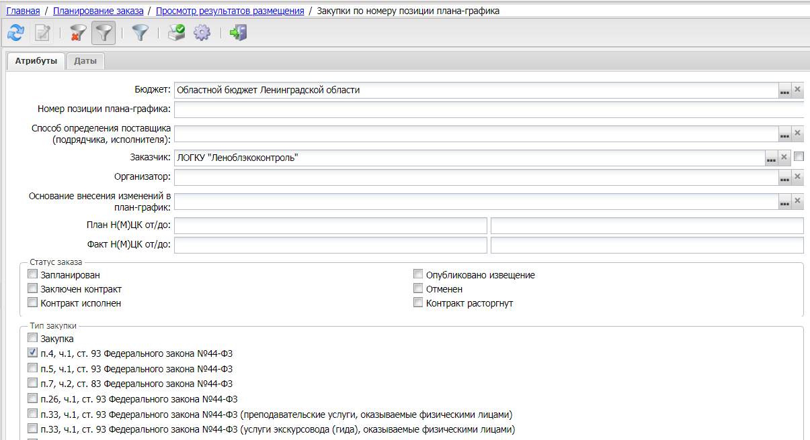
- В колонке Ориентировочная начальная (максимальная) цена контракта отражается сумма запланированных закупок, в колонке Сумма заключенных контрактов (иных договоров) отражается сумма зарегистрированных договоров и счетов.
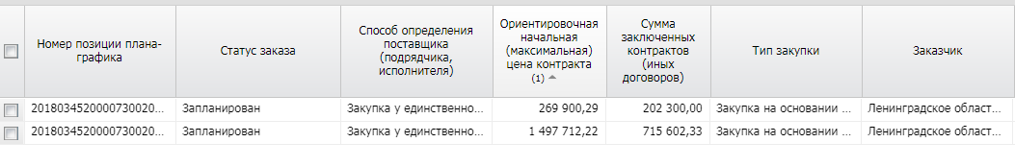
Разница этих колонок показывает, на какую сумму можно еще заключить договоров. без внесения изменений в план - график.

